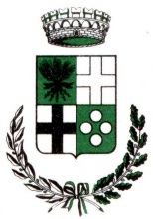
COMUNE DI VILLA DEL CONTE

Provincia
di Padova

“Medaglia d’argento al merito civile”
Sede: Piazza Vittoria, 12 - 35010 Villa del Conte (PD)

ANNO 2017

NESSUN RILIEVO PERVENUTO DALLA CORTE DEI CONTI

